Posjet studentica Ranog i predškolskog odgoja i obrazovanja Osnovnoj školi Voštarnica

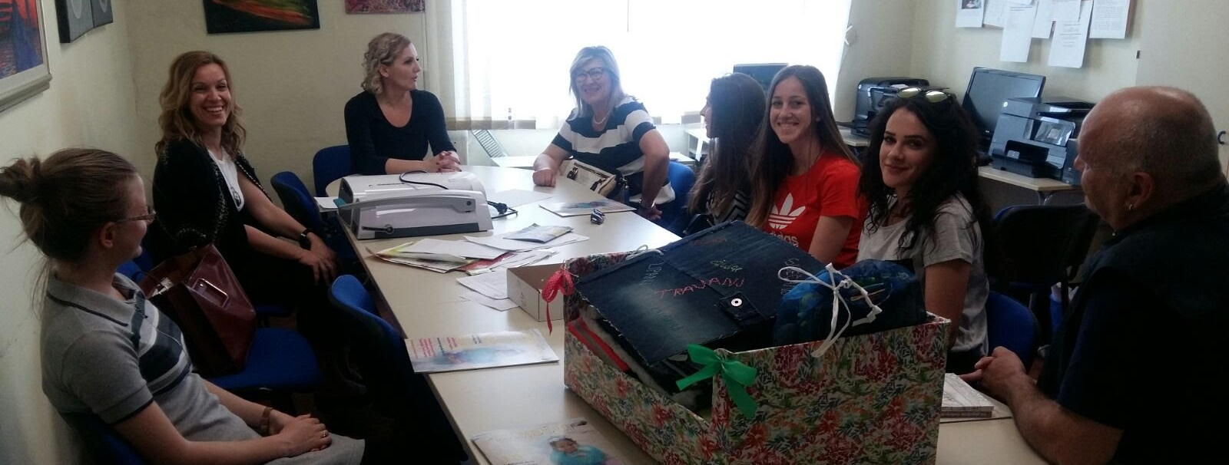
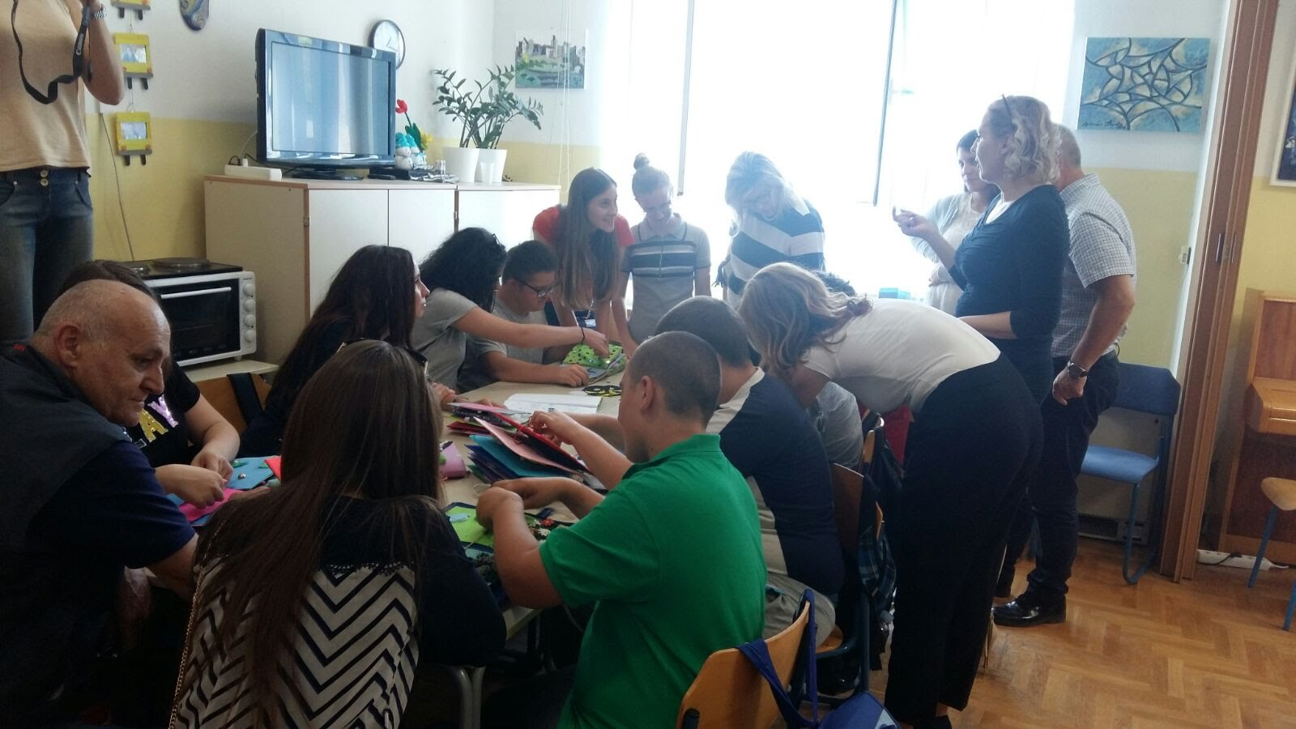

Studentice druge i treće godine Ranog i predškolskog odgoja i obrazovanja Odjela za izobrazbu učitelja i odgojitelja Sveučilišta u Zadru s nastavnicima doc. dr. sc. Katarinom Ivon, izv. prof. dr. sc. Smiljanom Zrilić i prof. dr. sc. Robertom Bacaljom posjetile su 8. svibnja 2018. Osnovnu školu Voštarnica. Naime, kroz obvezni kolegij Dječje književnosti ( u suradnji Sveučilišta u Zadru i Rotary kluba Zadar) studentice su radile na projektu izrade taktilnih slikovnica. Materijale za izradu slikovnica financirao je Rotary klub Zadar.
Nakon srdačnoga dočeka, studentice su se upoznale s ustrojstvom i načinom rada škole, a djelatnici su im darovali školski časopis Mendula u kojemu su zabilježene mnoge korisne aktivnosti institucije. Sponzorirani materijali i kreativnost koje su pokazale studentice u izradi slikovnica urodili su plodom. Osim dječjega smijeha, kroz prostore škole uvukla se neopisiva toplina i ljubav koju su djeca izrazila prihvaćanjem i listanjem slikovnica.

Studente i profesore Sveučilišta u Zadru primila je ravnateljica Osnovne škole Voštarnica Irena Dukić, prof., a susretu je u ime Rotary kluba Zadar nazočio i Svetko Perković, dipl. ing.
